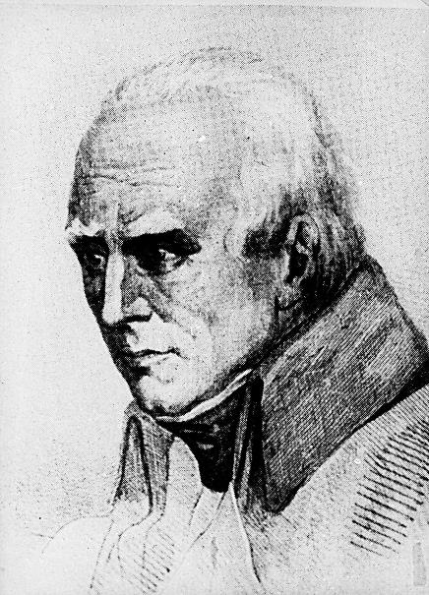
STASZICAK
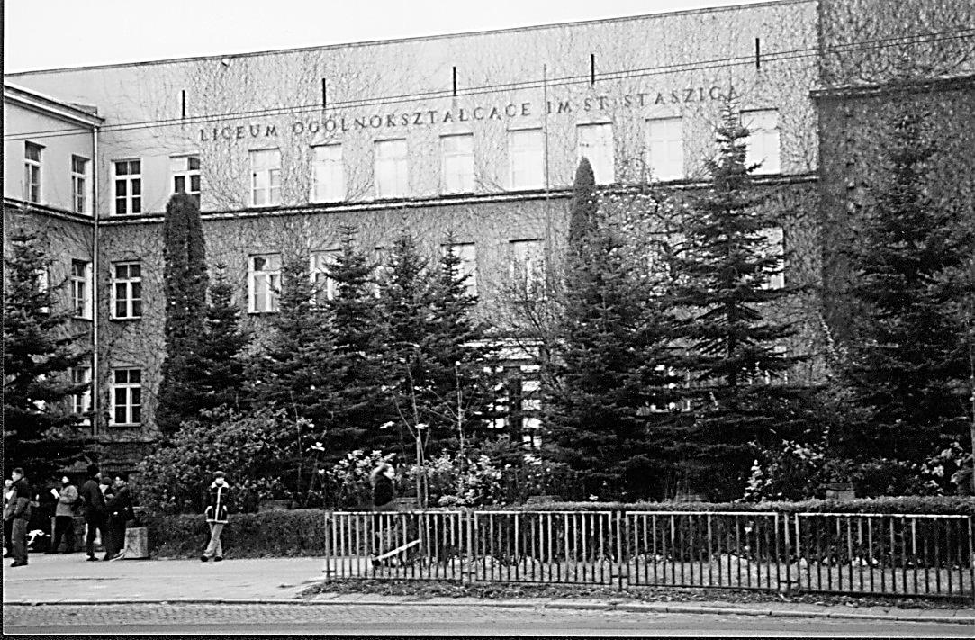

Informator Stowarzyszenia Wychowanków
Gimnazjum i Liceum im. Stanisława Staszica
w Lublinie
Rok 31, marzec/kwiecień 2019, nr 76

W TYM NUMERZE

Komunikaty | 4-5
Sprawozdanie z działalności Stowarzyszenia | 6-9
Wspomnienia  - Marian Markiewicz - Domy mojego zamieszkania  - Zmarł Ryszard Bodys (m. 1987)  - Roman Zduńczuk (17.07.1940 – 02.12.2019)  - Roman Olszyński  - Pif – paf! czyli krótkie dzieje sekcji strzeleckiej SKS „Staszic” | 10-12  13  13-14  14-15  16-17
Spotkania absolwentów  - 60 – lecie matury z 1958 roku | 17-18
Z życia szkoły | 19-20
Boże Narodzenie 2018 | 20
Wielkanoc 2019 | 21-22

KOMUNIKATY

1% odpisu z podatku dochodowego na rzecz Stowarzyszenia
1%
Przypominamy, że jest możliwość przekazania 1% podatku na rzecz Stowarzyszenia. W formularzu PIT należy zamieścić numer KRS: 0000076793. Aby ułatwić nam identyfikację darczyńców prosimy o zastrzeżenie w zeznaniu podatkowym możliwości ujawnienia swoich danych osobowych. Uzyskane fundusze przeznaczamy na stypendia dla uczniów, nagrody dla najlepszych absolwentów, dofinansowanie szkolnych imprez, zakup sprzętu i pomocy dydaktycznych dla szkoły.
W ubiegłym roku na konto Stowarzyszenia wpłynęło 5.718,80 zł.
Wszystkim darczyńcom jeszcze raz serdecznie dziękujemy.
Zarząd Stowarzyszenia

KALENDARZ KOLEJNYCH SPOTKAŃ CZŁONKÓW STOWARZYSZENIA W ROKU SZKOLNYM 2018/2019

01.03.2019 – Zebranie Zarządu
13.04.2019 – Spotkanie Wielkanocne – godzina 11:00
26.04.2019 – Zakończenie roku szkolnego klas III
01.06.2019 – Walne Zebranie Członków
15.06.2019 – Spotkanie Zarządu
19.06.2019 – Zakończenie roku szkolnego

Zebrania Zarządu odbywają się o godzinie 17:00 w s. nr 2
WALNE ZEBRANIE CZŁONKÓW STOWARZYSZENIA

Walne Zebranie Sprawozdawcze Członków Stowarzyszenia Wychowanków Gimnazjum i Liceum im. St. Staszica w Lublinie odbędzie się 1 czerwca 2019 r. o godzinie 11:00 (pierwszy termin, drugi termin – godzina 11:15) w budynku I LO im. Stanisława Staszica w Lublinie, Al. Racławickie 26.
Bardzo prosimy o niezawodne przybycie!

Prezes Zarządu
Zbigniew Smutek (matura 1975 r.)
Proponowany porządek obrad Walnego Zebrania Członków

- Otwarcie zebrania, przywitanie uczestników i zaproszonych gości.
- Przedstawienie propozycji osobowych i wybór Przewodniczącego obrad.
- Powołanie Prezydium Walnego Zebrania i Sekretarza Walnego Zebrania.
- Uczczenie chwilą ciszy zmarłych nauczycieli i wychowanków szkoły. Omówienie i przyjęcie porządku dziennego Walnego Zebrania.
- Wybór Protokolanta.
- Wybór Komisji Uchwał i Wniosków.
- Sprawozdanie z działalności Stowarzyszenia w 2018 roku.
- Sprawozdanie Komisji Rewizyjnej.
- Sprawozdanie z działalności Sądu Koleżeńskiego.
- Omówienie:
- preliminarza dochodów i wydatków Stowarzyszenia na 2019 rok,
- uchwał Zarządu podjętych w 2018 r. w trybie doraźnym wymagających akceptacji Walnego Zebrania,
- projektu uchwały w przedmiocie uzupełnienia składu Zarządu Stowarzyszenia,
- propozycji Zarządu dotyczących działania tego organu w 2019 roku.
- Dyskusja wokół przedstawionych sprawozdań, informacji i decyzji, omawianych na obecnym Zebraniu.
- Podjęcie Uchwał Walnego Zebrania w przedmiocie:
- zatwierdzenia uchwał Zarządu podjętych w 2019 r. w trybie doraźnym wymagających akceptacji Walnego Zebrania,
- uzupełnienia składu Zarządu Stowarzyszenia.
- Przedstawienie i podjęcie Uchwał Walnego Zebrania w sprawie:
- udzielenia absolutorium członkom władz Stowarzyszenia za rok 2018,
- zatwierdzenia sprawozdań z działalności Stowarzyszenia w 2018 r.,
- zatwierdzenia preliminarza dochodów i wydatków Stowarzyszenia na 2019 rok,
- Wolne wnioski.
- Zakończenie Walnego Zebrania.
Sprawozdanie z działalności
Stowarzyszenia Wychowanków Gimnazjum i Liceum
im. Stanisława Staszica w Lublinie
w okresie od 01-01-2018 do 31-12-2018 r.

Omawiany okres sprawozdawczy obejmuje pierwszy rok działalności Zarządu siódmej kadencji, a tym samym 32 rok działalności Stowarzyszenia.
Aktualnie nasze Stowarzyszenie ma zapisanych 128 członków, z czego 1 mieszka poza granicami kraju. Składki członkowskie (w ostatnim okresie kilku lat) opłaca 45 - 50 członków.
W okresie sprawozdawczym odbyło się jedno Walne Zebranie sprawozdawczo-wyborcze. Zebrania Zarządu odbywały się planowo, z częstotliwością nie mniejszą niż przewiduje Statut Stowarzyszenia. W sumie było sześć spotkań. Tematyka zebrań wynikała z planu pracy, bieżących potrzeb oraz realizacji zadań merytorycznych i finansowych. Tradycyjnie spotkaliśmy się w szerszym gronie po świętach – na spotkaniach opłatkowym i wielkanocnym.
Wydano dwa numery „Staszicaka” - kwietniowy i grudniowy. Zostały one wysłane do Kolegów i Koleżanek, którzy w ostatnich latach uiszczali składki członkowskie lub przekazywali 1% od podatku.
Wzorem lat ubiegłych członkowie Zarządu, a także inni członkowie Stowarzyszenia, brali udział w uroczystościach szkolnych z okazji rozpoczęcia i zakończenia roku szkolnego, zakończenia nauki klas trzecich, a także „Dnia Patrona”.
Stowarzyszenie, jak co roku, wyróżniło najlepszego ucznia z języka polskiego. Nagroda została sfinansowana przez Fundację im. Ewy Sajkiewiczowej, której założycielem jest syn – prof. dr hab. Jan Napoleon Sajkiewicz - absolwent naszej szkoły. Stowarzyszenie przyznało również 10 nagród pieniężnych (od 1000 do 500 zł) absolwentom, którzy uzyskali najlepsze wyniki w konkursach i olimpiadach oraz w zawodach sportowych. Przyznano również 4 nagrody w wysokości 4500 zł. za promocję województwa lubelskiego podczas symulacji obrad ONZ w Nowym Jorku. Dodatkowo Stowarzyszenie sfinansowało zakup materiałów piśmiennych oraz pokryło koszty wysyłki listów w ramach akcji Amnesty International „Maraton pisania listów”. Stowarzyszenie wykonało usługę promocyjną na rzecz Urzędu Marszałkowskiego. Uzyskane środki przeznaczono na nagrody dla uczniów, którzy to zadanie wykonali podczas symulacji obrad ONZ w Nowym Jorku. Stowarzyszenie współpracowało także z Urzędem Marszałkowskim w organizacji takiej symulacji (LUBMUN) przygotowanej przez uczniów I LO. Na bieżący rok zaplanowano 8-10 nagród dla najlepszych uczniów. Zapraszamy do włączenia się w akcję wspierania najzdolniejszych uczniów Szkoły.
Niniejsze sprawozdanie odnotowuje tylko najważniejsze fakty. Pomija bieżące sprawy administracyjne. Wszystkie prace wykonywane są przez członków Zarządu społecznie.
Korzystnie rozwija się współpraca z Dyrekcją Szkoły, za co Zarząd składa podziękowania.
Serdeczne podziękowania składamy także wszystkim Koleżankom i Kolegom, którzy aktywnie uczestniczą w działalności Stowarzyszenia.
Zarząd Stowarzyszenia

DZIAŁALNOŚĆ FINANSOWO-KSIĘGOWA
W czasie VII kadencji Władz Stowarzyszenia, sprawy finansowo-księgowe były prowadzone w sposób należyty, w wymaganej formie uproszczonej. Stowarzyszenie nie ma obowiązku badania sprawozdania finansowego za 2018 rok w myśl artykułu 64 ust. 1 ustawy o rachunkowości, gdyż nie spełnia warunków przewidzianych w ustawie. Stowarzyszenie nie zatrudniało w 2018 roku żadnych osób. Stroną finansowo-księgową zajmuje się Biuro Rachunkowe Fox Justyny Lis. Realizacja zadań z tego zakresu, wg stanu na 31.12.2018 przedstawia się następująco:

Informacja dodatkowa do sprawozdania finansowego
za 2018 rok
1. Informacje o wszelkich zobowiązaniach finansowych, w tym z tytułu dłużnych instrumentów finansowych, gwarancji i poręczeń lub zobowiązań warunkowych nieuwzględnionych w bilansie, ze wskazaniem charakteru i formy wierzytelności zabezpieczonych rzeczowo
Stowarzyszenie nie ma żadnych zobowiązań z tytułu dłużnych instrumentów finansowych, gwarancji i poręczeń lub zobowiązań warunkowych nieuwzględnionych w bilansie.
2. Informacje o kwotach zaliczek i kredytów udzielonych członkom organów administrujących, zarządzających i nadzorujących, ze wskazaniem oprocentowania, głównych warunków oraz wszelkich kwot spłaconych, odpisanych lub umorzonych, a także zobowiązań zaciągniętych w ich imieniu tytułem gwarancji i poręczeń wszelkiego rodzaju, ze wskazaniem kwoty ogółem dla każdej kategorii
Stowarzyszenie nie udziela kredytów członkom organów administrujących, zarządzających i nadzorujących, a także nie ma zobowiązań zaciągniętych w ich imieniu tytułem gwarancji i poręczeń wszelkiego rodzaju.
3. Uzupełniające dane o aktywach i pasywach na dzień bilansowy
I. Aktywa trwałe ………………………………………………….……………. nie występują
II. Aktywa obrotowe……………………………………………………………...15.961,74 zł
zapasy ………………………………………………………………………....… nie występują
środki finansowe w kasie ……………………………………………………...…….. 571,03 zł
środki finansowe na rachunkach bankowych ……………………………………...15.390,71 zł
należności ………………………………………………………….……………. nie występują
III. Pasywa – Fundusz Własny …………………………………………………..15.961,74 zł
fundusz statutowy ………………………………………………………………….16.540,81 zł
strata roku bieżącego……………………………………………..………………..…..579,07 zł
IV. Pasywa – Zobowiązania i Rezerwy…………………………..………...…. nie występują
zobowiązania………………………………………………….…….…………….nie występują
przychody przyszłych okresów (dotacje na rok przyszły) ………..………...…....nie występują
4. Informacje o strukturze zrealizowanych przychodów ze wskazaniem ich źródeł, w tym w szczególności informacje o przychodach wyodrębnionych zgodnie z przepisami ustawy z dnia 24 kwietnia 2003 r. o działalności pożytku publicznego i o wolontariacie, oraz informacje o przychodach z tytułu składek członkowskich i dotacji pochodzących ze środków publicznych
Przychody z 1% pdof……………….………………..…………………….………..5.718,80 zł
Składki członkowskie ……………………………………………………..………...1.830,00 zł
Usługa promocyjna na rzecz Urzędu Marszałkowskiego ………………….……...18.000,00 zł
5. Informacje o strukturze kosztów i przychodów
I. Informacje o strukturze zrealizowanych przychodów ze wskazaniem źródeł
Przychody z 1% pdof……………….………………..………………………….…..5.718,80 zł
Składki członkowskie ………………………………………………………….…....1.830,00 zł
Usługa promocyjna na rzecz Urzędu Marszałkowskiego ………………………....18.000,00 zł
Razem przychody…………………………………………………………………25.548,80 zł
II. Informacje o strukturze kosztów
- Wydruk i wysyłka „Staszicaka” …………………………………..…………… 1.308,10 zł
- Nagrody dla absolwentów ……………….…………………………..…..…… 24.262,76 zł
- Akcja pisania listów AI………………………………………………..…….…… 372,81 zł
- Usługi księgowe ………………………………………………………..……...… 110,70 zł
- Usługi bankowe ……………………………………….………………..………… 73,50 zł
Razem koszty…………………………………………..…………………..…..… 26.127,87 zł
Wynik finansowy - strata…………………………………………………………… 579,07 zł
6. Dane o źródłach zwiększenia i sposobie wykorzystania funduszu statutowego
Wysokość funduszu statutowego w porównaniu do roku poprzedniego została zwiększona
o wynik roku 2017 – zysk w kwocie 534,62 zł i na dzień 31.12.2018 wyniosła 16.540,81 zł
7. Dane na temat sposobu wydatkowania środków pochodzących z 1% podatku dochodowego od osób fizycznych w roku bilansowym
Działania Stowarzyszenia w zakresie wydatkowania środków z 1% pdof w roku bilansowym: - ufundowanie nagród za wyniki w nauce dla absolwentów ……………...………...6.100,00 zł
- dofinansowanie wydania biuletynu „Staszicaka”………………………….....……...527,19 zł
- dofinansowanie akcji pisania listów AI………………………………………...……372,51 zł
8. Inne informacje niż wymienione w pkt 1–7, które mogłyby w istotny sposób wpłynąć na ocenę sytuacji majątkowej i finansowej oraz wynik finansowy jednostki, w tym dodatkowe informacje i objaśnienia wymienione w załączniku nr 1 do ustawy, o ile mają zastosowanie do jednostki. – nie dotyczy
Lublin, 2019-03-08
Zgodnie z zasadami finansowo-księgowymi strata bilansowa zostanie pokryta z zysków za lata ubiegłe.

Wyniki finansowe od 2001 roku:
- w roku 2002 strata - -1 381,07 zł
- w roku 2003 strata - -2 973,92 zł
- w roku 2004 strata - -3 387,94 zł
- w roku 2005 zysk - +4 441,38 zł
- w roku 2006 zysk - +1 517,11 zł
- w roku 2007 zysk - +1 599,35 zł
- w roku 2008 zysk - +7 762,67 zł
- w roku 2009 zysk - + 5 381,56 zł
- w roku 2010 zysk - + 2 523,81 zł
- w roku 2011 zysk - + 1 823,98 zł
- w roku 2012 strata - - 4 044,10 zł
- w roku 2013 strata - - 6 862,55 zł
- w roku 2014 zysk - + 10 365,33 zł
- w roku 2015 strata - - 12 960,84 zł
- w roku 2016 zysk - + 910,40 zł
- w roku 2017 zysk - + 534,62 zł
- w roku 2018 strata - - 579,07 zł

Wspomnienia

Marian Markiewicz - Domy mojego zamieszkania

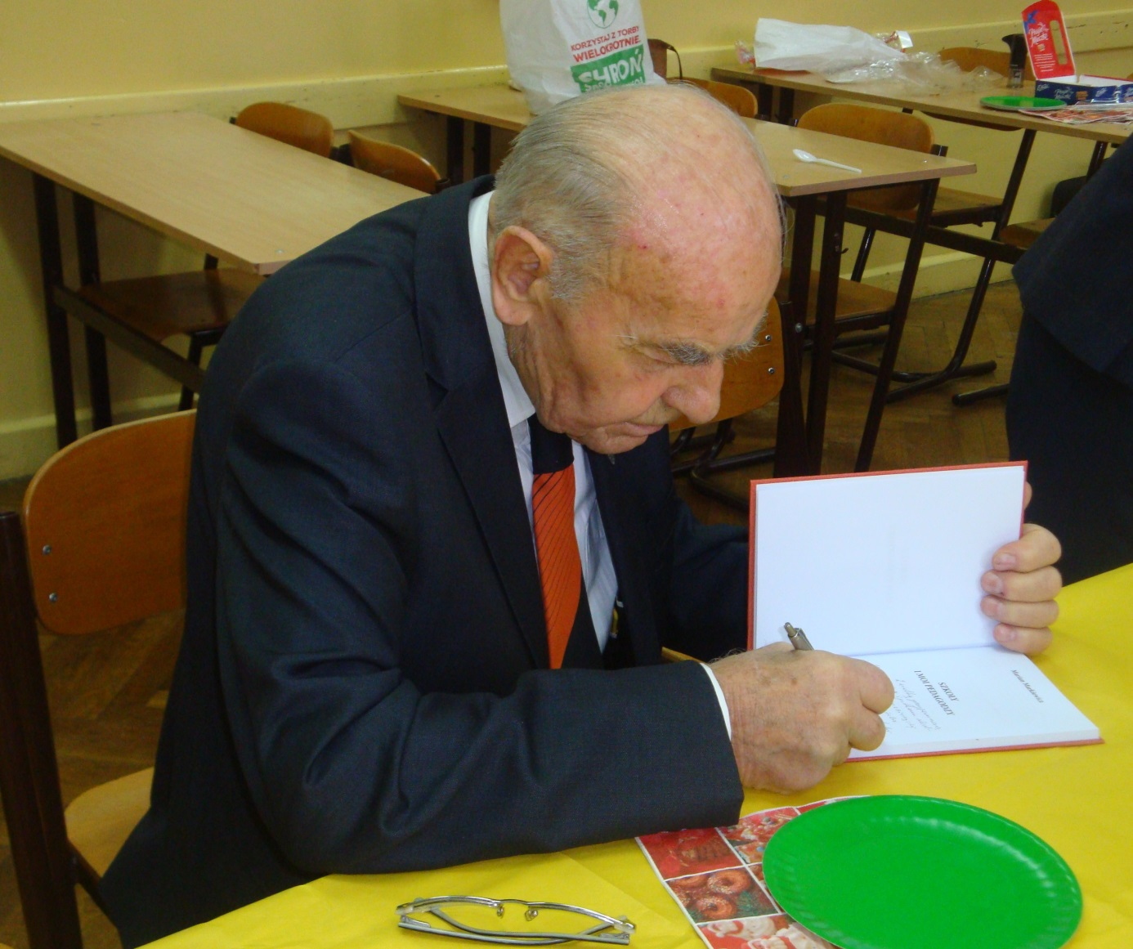

Na ostatnim „staszicowym” opłatku gościliśmy prof. dra hab. Mariana Markiewicza, znanego lubelskiego kardiologa, absolwenta naszej szkoły z 1946 roku. Poniżej zamieszczamy fragment wspomnień Pana Profesora, dotyczący czasów nauki w naszej szkole.

Lublin. Rok szkolny 1945/1946.
Nauka w szkole im. Stanisława Staszica.

Jak już wspomniałem, we wrześniu 1945 roku, zostałem uczniem I Państwowego Gimnazjum i Liceum im. Stanisława Staszica w Lublinie. Było to ważne także ze względów finansowych. Opłata miesięczna za naukę w gimnazjum państwowym wynosiła przed wojną 10 złotych + 2 złote na Koło Rodziców, a w Prywatnym Gimnazjum Humanistycznym Żeńskim SS. Urszulanek wynosiła 35 złotych + 5 złotych na Koło Rodziców. Ale uwaga, w szkole państwowej uczeń musiał zapłacić 2 złote za każdą notę niedostateczną na świadectwie półrocznym lub rocznym. Staszic był szkołą renomowaną z wieloletnią tradycją. Marzeniem mojego ojca było, żeby jego syn był uczniem tej właśnie szkoły średniej. Dobrze pamiętam, kiedy jako uczeń czwartej klasy „powszechniaka” jechaliśmy z gospodarzem do Lublina takim wozem zaprzężonym w konie, to ojciec pokazał mi stojący samotnie duży, szary budynek. „Popatrz! To jest gimnazjum męskie im. Staszica. Chciałbym, żebyś się w tej szkole uczył. Ja też przez rok byłem jej uczniem, ale uczono nas w innych pomieszczeniach. Ten dopiero budowano, a swoją edukację dokończyłem gdzie indziej. Był rok 1920. Była wojna. Zgłosiłem się jako ochotnik do wojska, a po demobilizacji to uczyłem się w Siedlcach”. Te słowa dobrze zapamiętałem. I kiedy przenieśliśmy się do Lublina, to właśnie tę szkołę wybrałem. Wiedziałem, że prowadzi naukę na wysokim poziomie. A mogłem pójść do innej szkoły, w której w ciągu jednego roku można było ukończyć dwa lata. Wolałem jednak bardziej ugruntować swoją wiedzę. I nigdy nie żałowałem tej decyzji. W tych latach istniał jeszcze tzw. „rok zerowy”, po którym zostawało się studentem wybranego przez siebie wydziału bez zdawania egzaminu wstępnego. Warunkiem zostania uczniem tego „roku” było świadectwo ukończenia czterech klas gimnazjalnych. Ja miałem ukończoną pierwszą klasę liceum. Dostałbym się więc łatwo. Miałem takich kolegów. Ja na studia musiałem zdawać. Nie skorzystałem z takiej, uproszczonej formy nauki.
Porównując pedagogów włodawskich z profesorami ze Staszica to muszę podkreślić zasadniczą różnicę. Z całą pewnością ci z Lublina byli bardziej wykształconymi pedagogami. Różnica polegała na relacji „profesor – uczeń”. Ci we Włodawie chcieli wiedzę przekazać „na siłę”, ucznia traktowali trochę tak, jak własne dziecko, natomiast ci w Lublinie (nie tylko w Staszicu) jako zasadę mieli: „Ja ci podaję wiedzę bardzo dobrze i dokładnie, a ty sam musisz ją sobie przyswoić. Ja wykładam, a ty zapamiętujesz”. Czyli jako zasadę mieli rzetelne i podawane wiadomości, a uczeń miał się kształcić sam. We Włodawie mieliśmy „profesora przyjaciela”, a w Lublinie „profesora wykładowcę”. Wszyscy wymagali od nas dużego wysiłku, tylko na innych zasadach i relacjach. Obie metody były znakomite, ale ta pierwsza bardziej przyjemna dla młodego człowieka.
Moja klasa liczyła trzynaście osób, w tym cztery koleżanki. I to było novum. Po raz pierwszy w murach tej męskiej uczelni znalazły się dziewczęta. Robiono uwagi. Istniało niebezpieczeństwo zachowania się chłopców. Przecież szkoła miała około 200 uczniów, w tym siedem dziewcząt. Siedem, bo były dwie klasy maturalne: humanistyczna i matematyczno-fizyczna. Nigdy nie doszło do przykrych incydentów. Już wiele lat później wypytywałem je, czy miały przykrości z naszej strony. Zawsze podkreślały nasze wielce koleżeńskie podejście. Chociaż, jak twierdził na jednym z późniejszych zjazdów koleżeńskich dawny uczeń tej szkoły – ksiądz: ‘W 1945 roku Staszic stracił dziewictwo”. Dowcipne.
Wracając do kadry pedagogicznej z naciskiem powtarzam, że lubelscy profesorowie byli niezwykle sprawiedliwi, cierpliwi, ale „bez zmrużenia oka” stawiali noty niedostateczne. Oczywiście, jeżeli stwierdzili braki w wiadomościach. Zawsze byli grzeczni. Do nas zwracali się „przez pan” i nie „tykali” jak we Włodawie. Ale między nami nie było familijnej zażyłości. Uczyli zaś bardzo dobrze. Wszyscy, z naszych dwóch klas (humanistyczna i matematyczno-fizyczna – 24 osoby), zdali na wyższe studia. Prawie wszyscy, bo kilku kolegów edukację skończyło na szkole średniej i zajęli się pracą zawodową. Nie chcieli studiować.
Mój roczny pobyt w Staszicu wspominam jako bardzo dobry, chociaż bez rozczulenia i nutki sentymentu. Wiedzę otrzymałem rzetelną.
Matura poszła mi gładko. W czerwcu byłej już homo maturatus. Miałem cztery miesiące wakacji. Na studia zdawało się pod koniec września. Żeby wspomóc finansowo rodzinę zatrudniłem się w fabryce „Bengal”. Pracowaliśmy od godziny siódmej do piętnastej, a w soboty tylko do trzynastej. Zakład wyrabiał świece, pastę do butów i „ognie bengalskie”. Po raz pierwszy zetknąłem się z ludźmi wykonującymi w fabryce konkretne produkty. Młodzieży prawie nie było. Przeważali przedwojenni robotnicy – ci, którzy w zakładzie pracowali jeszcze przed wojną. Stanowili kadrę, która miała swoje zdanie. Robotę wykonywali rzeczowo, dobrze. Jeśli ktoś z dyrekcji usiłował coś zmienić, a nie miał racji, to go po prostu nie słuchali. Robili po swojemu. Była to kadra stała, dobrze znająca swój zawód. Okres mojej czteromiesięcznej pracy w fabryce spowodował, że zrozumiałem ciężką pracę robotnika. Jego dumę i pewność. Od prostych ludzi nauczyłem się szacunku dla dobrej pracy i do tych, co ją wykonują.
Pod koniec września 1944 roku zdałem egzamin i zostałem studentem pierwszego roku Wydziału Lekarskiego UMCS. Przed pierwszym października zwolniłem się z pracy w fabryce. Była to krótka, ale dobra szkoła życia. I pamiętam ją do dzisiaj. Dodam jeszcze, że zarobione pieniądze w całości oddawałem rodzicom. Stanowiły one niewielki, ale jednak potrzebny zastrzyk finansowy dla skromnie egzystującej rodziny.
I tak toczyło się moje powojenne życie. A wkrótce miałem rozpocząć nowe – już jako student Uniwersytetu Marii Curie Skłodowskiej.
Marian Markiewicz, Domy mojego zamieszkiwania, Lublin 2017, s. 105 – 108.

W ostatnim okresie odeszli do wieczności koledzy:
W dniu 02 grudnia 2018 roku zmarł kolega Roman Zduńczuk, kl. XI a, matura 1958.
W dniu 23 grudnia 2018 roku zmarł kolega Ryszard Bodys, kl. IV c, matura 1987.
W dniu 06 stycznia 2019 roku zmarł kolega Zbigniew Pikuliński, kl.XIa, matura 1960.
Sprostowanie
W ostatnim numerze „Staszicaka” błędnie podaliśmy datę śmierci Wojciecha Basisty (s.3 i s.20). Prawidłowo powinno być 2013 rok
Redakcja serdecznie przeprasza!
Zmarł Ryszard Bodys (m. 1987)
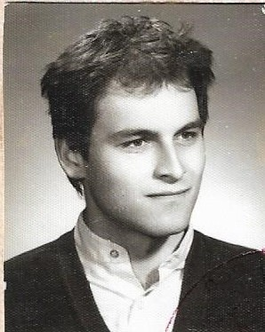
W dniu 23 grudnia 2018 roku odszedł przedwcześnie do wieczności w wieku 50 lat Ryszard Bodys. Urodził się w Warszawie. Szkołę Podstawową nr 37 ukończył w Lublinie. Następnie w latach 1983-1987 pobierał nauki w I Liceum Ogólnokształcącym im. Stanisława Staszica w Lublinie, uczęszczając do klasy C o profilu rozszerzonym matematycznym (klasa uniwersytecka). Świadectwo maturalne uzyskał w 1987 roku. Następnie rozpoczął studia na Politechnice Lubelskiej na Wydziale Mechanicznym, na kierunku Mechanika i Budowa Maszyn w zakresie Samochodów i Ciągników. W 1993 roku uzyskał tytuł magistra inżyniera. Po studiach z powodzeniem prowadził własną działalność gospodarczą - firmę transportową i oraz autoryzowany serwis ciągników siodłowych. Pozostawił żonę Annę i córkę Monikę.
Cześć Jego Pamięci !
Artur Bodys (m. 1985)

Roman Zduńczuk (17.07.1940 – 02.12.2019)
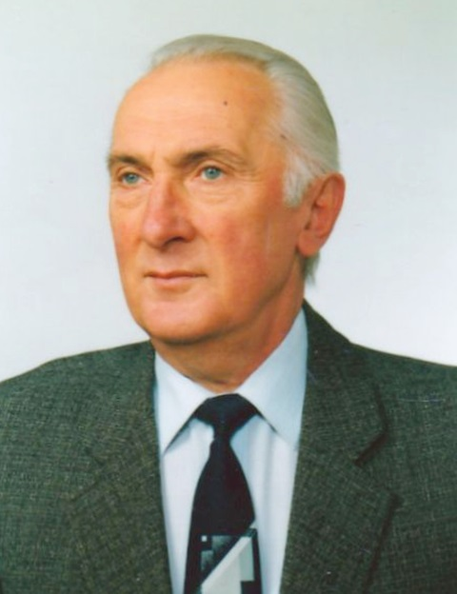
Roman Zduńczuk - urodził się 17.07.1940 roku w Piaskach Szlacheckich . Ojciec Eugeniusz pracował w cukrowni Rejowiec, a Matka była dyrektorką szkoły podstawowej w Piaskach. Tam też uczęszczał Romek. Na początku lat pięćdziesiątych Rodzice przeprowadzili się do Lublina, gdzie Matka została dyr. Szkoły Podstawowej Nr 4 na ul. Unickiej. W roku 1953 Roman rozpoczyna naukę w Liceum Ogólnokształcącym im. Stanisława Staszica. Maturę zdaje w roku 1958 w klasie XI A z językiem angielskim. Po ukończeniu szkoły uczęszcza do Pomaturalnego Studium Budowlanego, które kończy w roku 1961. uzyskując tytuł technika budowlanego. Następnie zaczyna pracę w Zakładzie Remontowo Budowlanym Akademii Medycznej w Lublinie. W roku 1962 żeni się z Zofią - z domu Popławską - absolwentką geografii UMCS w Lublinie. W roku 1964 rodzi się jedyna córka Bożena, późniejsza absolwentka germanistyki UMCS. Roman zmienia pracę i przechodzi do Lubelskiej Spółdzielni Pracy, w której pełni funkcję Wiceprezesa, prowadzi roboty przy wznoszeniu pierwszych budynków mieszkalnych nowej dzielnicy Lublina - LSM. W roku 1985, po kolejnym zawale, przechodzi na rentę inwalidzką, a następnie na emeryturę. Ze zdrowiem ma problemy, nie pomaga wszczepienie rozrusznika serca, a następnie stymulatora. W roku 1993 umiera jego Żona Zofia. Roman jeździ na działkę na jeziorem Firlej, gdzie ma domek letniskowy. Była to jego oaza, tam czuł się najlepiej. Jego wielką pasją była motoryzacja, którą zainteresował swojego wnuka.
Umiera 2 grudnia 2018 roku. Zostaje pochowany przy ul. Lipowej w Lublinie. W ceremonii pogrzebowej uczestniczyło sześciu kolegów z klasy maturalnej.
CZEŚĆ JEGO PAMIĘCI.
Wspomnienia zebrał na podstawie opowiadań Córki Barbary - Andrzej Bierut, kolega z klasy.
Roman Olszyński
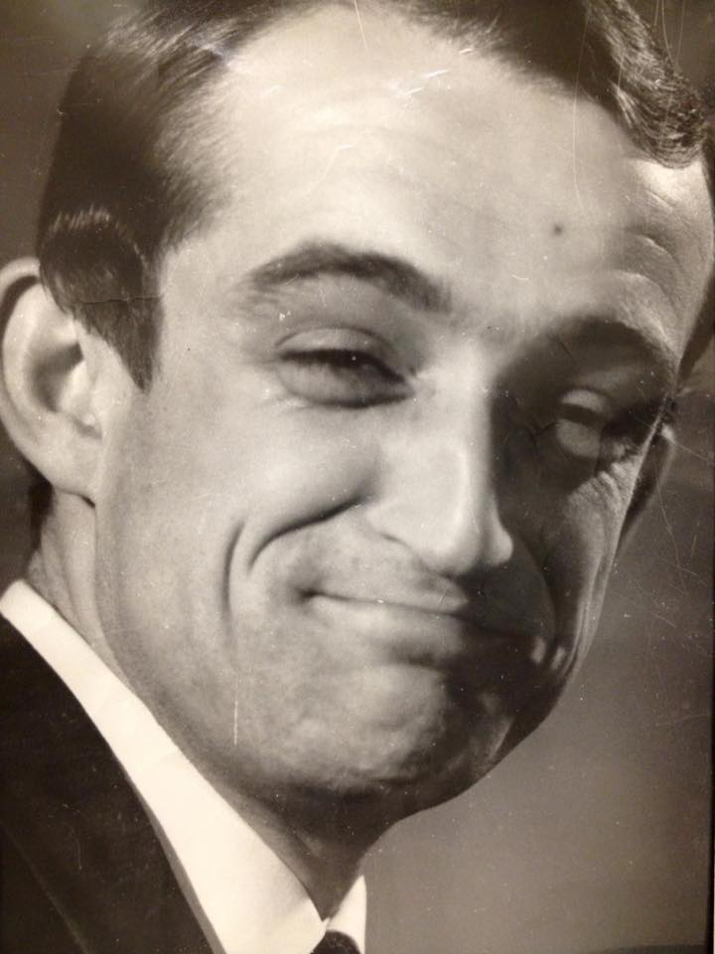
Wspomnienie o Romanie Olszyńskim piszę na podstawie informacji uzyskanych od siostrzenicy Pani Profesor Ireny Olszyńskiej - matki Romana- Pani Elżbiety Żak, która ukończyła WSR w Lublinie, mieszkając u Pani Profesor. Pani Elżbieta mieszka w Jeleniej Górze. Roman był drugim dzieckiem małżeństwa Ireny i Lucjana Olszyńskich. Urodził się w Kowlu w 1940 roku w czasie, kiedy jego ojciec Lucjan został aresztowany, a następnie zesłany na Syberię. Nie widział syna. Ojciec Lucjan był pracownikiem Wojskowej Komendy uzupełnień i współpracował z podziemiem partyzanckim. Po zawarciu w 1941 roku Układu Sikorski-Majski na terenie ZSRR tworzy się Armia Polska, pod dowództwem Władysława Andersa.
Pan Lucjan, zwolniony na podstawie amnestii, wstępuje do Armii i wraz z nią przemierza cały szlak bojowy przez Iran-Palestynę-Libię /walki pod Tobrukiem/ i kończy kampanię wojenną we Włoszech. Następnie wyjeżdża do Anglii, a po dwóch latach do Argentyny, gdzie się osiedla się w Buenos Aires i mieszka tam do końca życia - do roku 1976.
Roman z Panią Ireną mieszkają w Kowlu wraz z Matką Męża i starszym synem Ryszardem. W roku 1944, w czasie walk, do mieszkania, w którym przy stole siedziała Matka pana Lucjana z małym Rysiem, a po drugiej stronie Pani Irena z małym Romkiem, przez okno wpadł szrapnel. W wyniku wybuchu zginął mały Rysio i teściowa Pani Ireny.
W styczniu 1945 roku Pani Irena wraz z Romkiem przeprowadziła się do znajomej do Częstochowy, a następnie we wrześniu do Lublina. W Lublinie Roman uczęszczał do szkoły podstawowej, a następnie w 1953 r. rozpoczął naukę w Liceum Ogólnokształcącym im Stanisław Staszica w klasie A - z językiem francuskim. Była to klasa dość szczególna, gdyż chodziło tam trzech synów wykładowców szkoły - Andrzej Strycharzewski, Andrzej Komorowski i Roman Olszyński. Po zdaniu egzaminu maturalnego w 1957 roku, Roman rozpoczyna studia na Wydziale Ekonomicznym UMCS w Lublinie, które kończy w 1962 roku uzyskując tytuł magistra. ekonomii. W tym samym roku żeni się z Wiolettą Zakrzewską . W sierpniu 1966 r przychodzi na świat pierwsze dziecko Romka - Joanna. Poród odbył się z dużymi komplikacjami, w wyniku których żona Romka umarła. W 1970 roku Roman ponownie żeni się z Barbarą Skórską, z którą mają dwoje dzieci –Beatę, ur. w 1971 r i Ryszarda ur. w 1974 r.
W tym czasie Roman pracuje w PIH w Lublinie, gdzie awansuje na stanowisko Dyrektora Oddziału. W roku 1989 za namową matki żony wyjeżdża z całą rodziną do Stanów Zjednoczonych, najpierw do Chicago, a następnie do Rocherster, blisko granicy kanadyjskiej.
Pracuje tam w przemyśle drzewnym. Najstarsza córka Joanna w zasadzie wychowywana przez panią prof. Olszyńską kończy "Staszica" i również wyjeżdża do USA. Córka Beata wraz ze swoim mężem prowadzi firmę pośrednictwa obrotu nieruchomościami, a syn Ryszard zostaje policjantem. W kwietni 2008 roku, po śmierci Pani Profesor, Roman wraz z córką Joanną i synem Ryszardem przyjeżdżają do Polski i uczestniczą w pogrzebie Pani Profesor Ireny Olszyńskiej, której prochy zostały złożone na cmentarzu w Jeleniej Górze w grobie rodzinnym, obok swojej Matki - Marii Piotrowskiej, zmarłej w 1968 r.- siostry Heleny Piotrowskiej i męża siostry Jerzego Janowskiego. W czasie pogrzebu, w którym uczestniczyłem, Roman bardzo źle się czuł, widać było znaczne dolegliwości zdrowotne, trudności w oddychaniu i poruszaniu się. W pięć lat później w 2013 roku zmarł w Rochester, gdzie został pochowany.
Wspomnienia spisał Andrzej Bierut, absolwent "Staszica" 1959 r.

Przypominamy, że w dniu 06 kwietnia mija kolejna rocznica śmierci szczególnie umiłowanej przez uczniów wielu klas nauczycielki matematyki w Staszicu – Pani prof. Ireny Olszyńskiej. Przypominamy o tym, zamieszczając słowa Jej wiersza umieszczone na płycie nagrobnej grobu rodzinnego w Jeleniej Górze:
„Gdy duch mój utrudzony podąży
w nieznana krainę cieni,
A czas nieubłagany me serce
w grudkę ziemi zmieni
okaż mi Panie miłosierdzie swoje,
bo w Tobie nadzieja i zbawienie moje.”
Irena Olszyńska
Informujemy, że redakcja uczyni wszystko, aby od następnego numeru Staszicaka rozpocząć druk pamiętnika, może i wierszy, Ireny Olszyńskiej.
Leszek Roman
Pif – paf! czyli krótkie dzieje sekcji strzeleckiej SKS „Staszic”

Gdy 1 września 1953 roku zaczynaliśmy naukę w Liceum im. St. Staszica w Lublinie wiedzieliśmy o nowej szkole wszystko. A więc, że jest to szkoła wyróżniająca się wysokim poziomem kształcenia ogólnego, a zarazem, że jest to również szkoła o dużych osiągnieciach sportowych. W niektórych dyscyplinach nawet wybitnych, jak na przykład w koszykówce, siatkówce, boksie, szermierce czy lekkoatletyce. Nikt zaś jednak nie przypuszczał, że i my przyczynimy się do tych osiągnięć i to w nowej dyscyplinie sportu, jaką było popularne wówczas strzelectwo.
Było to pośrednio wynikiem wprowadzenia do programów nauczania wszystkich szkół ponadpodstawowych nowego przedmiotu – przysposobienia wojskowego (w skrócie p.w.). Był to przedmiot obowiązkowy w trzech ostatnich klasach każdej szkoły. Program nauczania obejmował teoretyczną wiedzę o wojsku oraz praktyczne strzelanie do tarczy z kbks-u. Ocena z tego przedmiotu była na świadectwach, nawet dojrzałości.
Do nauczania tego przedmiotu w Staszicu Kuratorium Oświaty przydzieliło młodego nauczyciela prof. Kazimierza Piotrowskiego, utalentowanego strzelca i pasjonata tego sportu. Mając do dyspozycji młodzież z sześciu klas naszej szkoły, prof. Piotrowski wybrał najlepszych strzelców i z nich utworzył sekcję strzelecką SKS „Staszic”. Sam Profesor był równocześnie członkiem sekcji, jej instruktorem i zarazem zawodnikiem.
W ramach pracy sekcji uczniowie poznawali różnego rodzaju broń (bez amunicji), której stare egzemplarze składali i rozkładali, a przede wszystkim uczestniczyli w treningach i zawodach strzeleckich różnych szczebli, od lokalnych, miejskich, wojewódzkich, do nawet centralnych. Strzelano wyłącznie z kbks-ów jako broni długiej na odległość 25, 50 i 100 metrów, a także na treningach z broni krótkiej, ale też tylko z amunicji do kbks-u.
Nasza sekcja miała trzech snajperów: prof. Kazimierza Piotrowskiego oraz dwóch uczniów z naszej klasy – Andrzeja Szacmajera i Sławomira Rostkowskiego. Wyniki zawodów z ich udziałem przekraczały najśmielsze oczekiwania. Przywożono liczne dyplomy i medale. Sekcja w ramach nagród otrzymywała dodatkowe przydziały amunicji. Mimo to radość z osiągnięć jak i działalność sekcji była krótka. Dlaczego?
Otóż sekcja trenowała strzelanie na strzelnicach położonych na Górkach Czechowskich, gdzie trzeba było chodzić pieszo, niosąc broń i amunicję. Było to męczące i czasochłonne. Zawodnikom brakowało czasu na szkolną naukę. Nic dziwnego, że rodzice uczniów krzywo na to patrzyli, często zatrzymując ich w domu.
Szkoła próbowała temu zaradzić i chyba ze dwa razy zorganizowała zawody na szkolnym boisku piłkarskim. Ale nie można było tego kontynuować, gdyż szkoła nie dysponowała odpowiednim sprzętem do chwytania pocisków. Przez to zawody stawały się niebezpieczne. A gdy jeden ze snajperów zaczął sprawiać trudności wychowawcze, a drugi poszedł na studia do Warszawy, sekcja zawiesiła swoją działalność, by więcej już jej nie wznowić. Na dodatek profesor Piotrowski został oddelegowany do innej pracy.
Na zakończenie należy dodać, że takie same problemy braku miejsc do strzelania, poza Gorkami Czechowskimi, miały i inne sekcje strzeleckie szkół lubelskich. Nawet zespoły szkół budowlanych, geodezyjnych i chemicznych, które zorganizowały strzelnicę na boisku sportowym koło kościoła garnizonowego, zlikwidowały ją. Doszło bowiem do tragicznego wypadku – uczennica zastrzeliła instruktora, który sprawdzał tarcze na sąsiedniej strzelnicy.
Na podstawie wspomnień najlepszego snajpera Andrzeja Szacmajera oraz swoich własnych, tekst ten popełnił
Leszek Roman, matura `57.

Spotkania absolwentów

60 – lecie matury z 1958 roku.

Motto: „Obyś żył w ciekawych czasach” – jest to stare chińskie przysłowie i nie jest to bynajmniej życzeniem na dojście dobrych czasów, lecz ostrym przekleństwem, trwożnym komentarzem do tego, co się dzieje. Jerzy Klecha - dziennikarz – urodzony w 1939 roku - nasz rówieśnik.
My absolwenci Męskiego Liceum Ogólnokształcącego im. St. Staszica obchodzimy 60-rocznicę zdania egzaminu dojrzałości w 1958 roku. Z tej to okazji w dniu 30 czerwca b.r. odbyło się spotkanie 19- kolegów z klas: a i b , na uroczystym obiedzie w restauracji „Huzar” przy ul. Spadochroniarzy. Nasz kolega Stanisław Klimaszewski, który był łącznikiem ze szkołą, opuścił nas tak jak wszyscy nasi nauczyciele i zostaliśmy „ sierotami”.
Uczęszczaliśmy do szkoły w latach 1954 – 1958, były to na pewno ciekawe czasy, zaczęliśmy naukę rok po śmierci Stalina. Odczuwało się jakby pewne odprężenie. Mieliśmy szczęście, że w VIII i IX klasie nie zmuszano nas do wstępowania do ZMP, a nasi przedwojenni nauczyciele będący w większości, starali się nas uczuć samodzielnego myślenia. Przyszedł burzliwy rok 1956 rok, przyniósł on zmiany polityczne, zmieniła się propaganda, nastąpiła „odwilż”. Dzięki niej w naszej szkole na jesieni tego roku nastąpiła reaktywacja ZHP, w której przewodziły organizacyjnie nasze klasy X a i b. W 1957 roku powstał Szczep Błękitnej Jedynki oraz zorganizowaliśmy obóz w Rudach pod Puławami i spływ kajakowy rzeką Krutynią na Mazurach. Euforia „odwilży” szybko się zakończyła – w 1957 roku zamknięto postępowe pismo „Po prostu” i zaczął się tzw. okres małej stabilizacji, a my po maturze poszliśmy na studia.
Nasze spotkania klasowe rozpoczęliśmy w 20-lecie matury w 1978 roku. Przez ostatnie 40 lat spotykaliśmy się 40 razy, nie licząc spotkań na Lipowej, Unickiej i Majdanku. W 30-lecie zorganizowaliśmy rajd samochodowy. Od tego roku spotykamy się praktycznie w każdą ostatnią sobotę czerwca. Zorganizowaliśmy sześć wycieczek: 34-lecie - Hołowno koło Chełma, 40-lecie -Krasnobród, 45-lecie – Susiec, 46-lecie – Wojciechów, 47-lecie - zalew w Janowie Lubelskim i 50-lecie – w „Oblasówce” koło Janowca nad Wisłą, gdzie uczestniczyło 34 kolegów z obu klas. Braliśmy udział w 400, 410, 420 - leciach szkoły, w zwiedzaniu: muzeum W. Pola, muzeum Czechowicza, Skansenu, Domku Kościuszki, byliśmy w Wilczopolu i w Świdniku. Uczestniczyliśmy w dwóch wernisażach naszego kolegi Adama Styki, które miał w Lublinie w 1997 i 2011 roku w Muzeum na Zamku. Ciekawe, ile razy uda się nam jeszcze spotkać.
Bohaterem naszego ostatniego spotkania był Andrzej Bierut. Mieszka najdalej od Lublina, wyjechał koleją o godzinie 17 w piątek i dotarł do Lublina o 13 w sobotę. Pomimo spóźnienia cieszył się, że jednak dotarł. Pociąg do Warszawy miał tylko 4 godziny opóźnienia, a potem objazdem przez Łuków dodatkowa strata czasu. Uroczysty obiad wykazał niestety brak naszej kondycji. Zużyliśmy dwie butelki nalewek: cytrynówka i berberys i jedną monopolową oraz butelkę wina – to po prostu wstyd. Pozostało wspomnienie ze wspólnych rozmów i do następnego spotkania w przyszłym roku.
T. Piasecki.
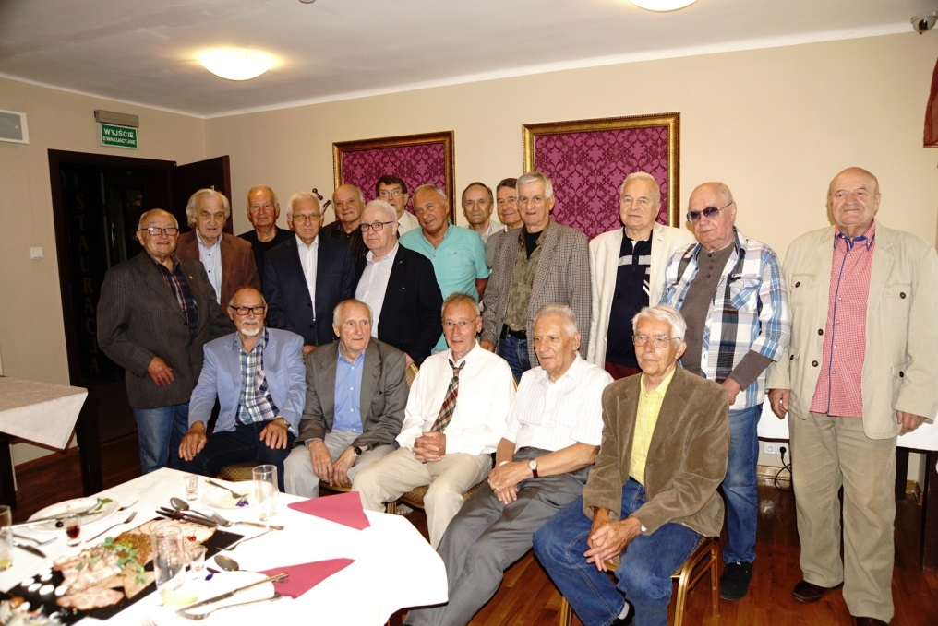
Stoją od lewej: A. Bierut, A. Macedoński, T. Miernowski, M. Poniatowski, T. Mastalarczuk, A. Koziejowski, T. Piasecki, J. Woźniak, J. Frąk, T. Zawadzki, A, Styka, J. Janczewski, A. Zwoliński i J. Mrówka. Siedzą od lewej: J. Sidor, J. Brodzicki, W. Fijałkowski, A. Trześniewski i A. Teske.
Z życia szkoły

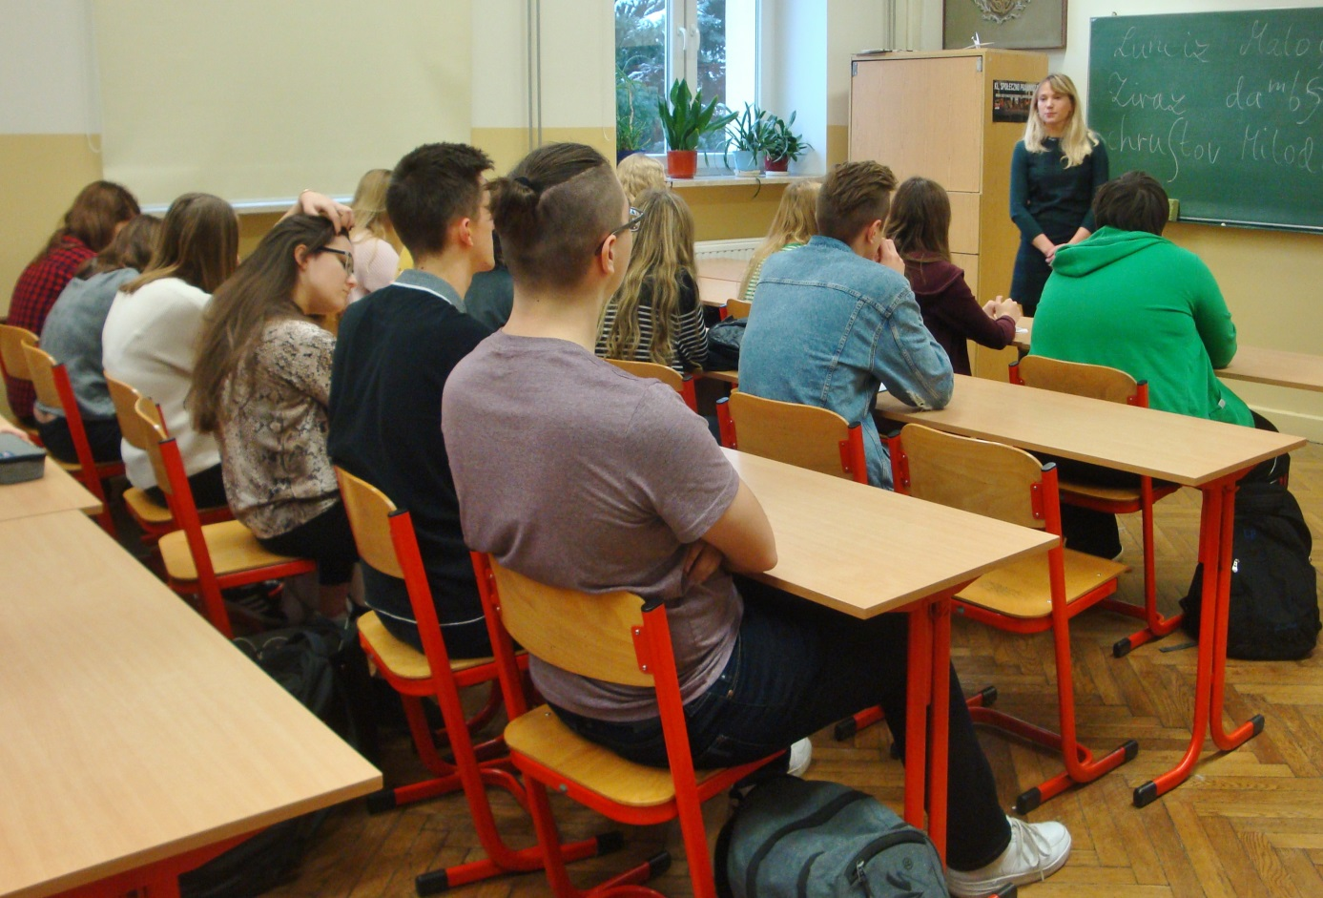

W styczniu odbyło się kolejne spotkanie z Panią Heleną Winiarską – absolwentką naszego liceum, a obecnie pracownicą Komisji Europejskiej. Uczniowie mieli okazję poznać funkcjonowanie Unii Europejskiej.

Ranking Perspektyw

W XXI Ogólnopolskim Rankingu Liceów i Techników Perspektywy 2019 I Liceum Ogólnokształcące im. Stanisława Staszica, po raz kolejny, zajęło I miejsce w województwie lubelskim wśród liceów ogólnokształcących w rankingu portalu Perspektywy. W klasyfikacji ogólnopolskiej znaleźliśmy się na 25 pozycji. W Rankingu Szkół Olimpijskich I LO zajęło wysoką 13 pozycję
Gratulujemy dyrekcji szkoły, gronu pedagogicznemu oraz uczniom, życzymy dalszych sukcesów.

Zbigniew Smutek
Zapowiedź kolejnych sukcesów olimpijskich

Początek tego roku zapowiada kolejne sukcesy olimpijskie. Laureatką Olimpiady Wiedzy o Unii Europejskiej została Martyna Łusiak (If), laureatem Olimpiady Wiedzy o Mediach został Jan Woch (IIb). Finalistami Olimpiady Języka Łacińskiego zostali uczniowie klasy 3b -Wiktoria Szymańska i Michał Widło. Tytuł finalisty Olimpiady Wiedzy o III RP oraz Olimpiady Wiedzy o Prawach Człowieka uzyskał Adam Suraj (IId). Ponadto nasi uczniowie zakwalifikowali się do finałów Olimpiady Fizycznej, Olimpiady Znajomości Afryki, Olimpiady Wiedzy o Biznesie i Innowacjach, Olimpiady Wiedzy Ekonomicznej, Olimpiady Języka Rosyjskiego, Olimpiady Wiedzy o Prawie, Olimpiady Literatury i Języka Polskiego, Olimpiady o Diamentowy Indeks SGH, Olimpiady Chemicznej, Olimpiady Filozoficznej, Olimpiady Informatycznej, Olimpiady Języka, Angielskiego, Olimpiady Wiedzy o Filmie i Komunikacji Społecznej.
Laureatom i finalistom gratulujemy sukcesów, a uczestnikom finałów powodzenia.

Boże Narodzenie - 2018

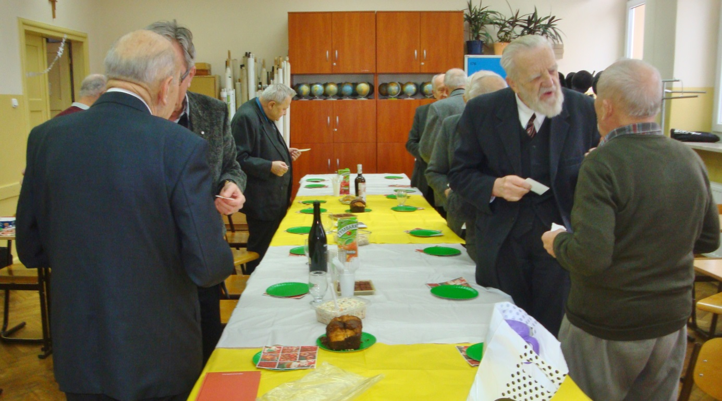
5 stycznia 2019 roku spotkaliśmy się, jak co roku, na Staszicowym opłatku. Po raz kolejny wyłącznie w męskim gronie. Zabrakło również chorego ks. Leona Pietronia. Życzymy Mu szybkiego powrotu do pełni sił. Miłym gościem był Profesor Marian Markiewicz, którego fragment wspomnień zamieszczamy na 10-12 stronie naszego biuletynu
Zbigniew Smutek

Wielkanoc - 2019

Kochani Staszicacy!
Drodzy Przyjaciele Szkoły i Stowarzyszenia!
Życzymy Zdrowia
i wszelkiej Pomyślności
w Radosnym Czasie Zmartwychwstania Pana

Dyrekcja I LO im. St. Staszica
Zarząd Stowarzyszenia
i Redakcja „Staszicaka”

Wszystkich „Staszicaków” i sympatyków Stowarzyszenia zapraszamy na tradycyjne spotkanie Wielkanocne, które odbędzie się 13 kwietnia (sobota) o godzinie 11:00 w gmachu I LO (Al. Racławickie 26).
Zarząd Stowarzyszenia oraz redakcja „Staszicaka”

Stanisław Klimaszewski

Idziemy po Twoich Śladach…

We wgłębienia Twoich Śladów Panie
na Drodze Krzyżowej corocznej
ludne kurtyny łez
między kłębami ruchliwych
fioletowych płócien
kołatkowy wiatr dni,
Zarysów Stóp Pył
warstwy naszych ułomności
wcisnęły się liczne,
różnogrube i lepkie
człowiecze niedociągnięcia,
jedne uszkadzają Ślady
grzechów balastem,
drugie zacierają Obrzeża
niewytrwałościami,
inne jeszcze niwelują
Rysunek Nóg
codziennym brakiem empatii
Twoją Boską Cierpienia i Trudów
Intymność
podnoszą się mgły
naszych niedostatków
ociężałe…
jednak zmartwychpowstają…
w Śladach Twojego Wszechżycia,
w Zmartwychwstaniu!
jest nieustanne nasze trwanie
zieloność
wiecznego istnienia rozdawaniem!
Lublin, Wielkanoc 2014 r.

Zebrania Zarządu oraz spotkania członków Stowarzyszenia odbywają się w gmachu szkoły przy Al. Racławickich 26, w sali nr 2. Spotkania mają charakter otwarty. Zapraszamy wszystkich członków i sympatyków Stowarzyszenia.

Zespół redakcyjny – Zbigniew Smutek, Marek Chodowski
Projekt strony tytułowej – Cezary Klimaszewski
Przepisywanie, skład i łamanie komputerowe – Zbigniew Smutek
Druk: AAP SYSTEMY
Ul. Hempla 4
20-008 Lublin

Adres do korespondencji:
Stowarzyszenie Wychowanków Gimnazjum i Liceum im. Stanisława Staszica w Lublinie 20-043 Lublin, Aleje Racławickie 26
Adres e-mail: staszicaki@wp.pl
Adres strony Stowarzyszenia: staszicak.lo01.pl

Konto Stowarzyszenia: 62 1240 2496 1111 0010 1334 3575
Numer KRS: 0000076793
Wysokość składki członkowskiej: od 30 zł dla pracujących członków, od 10 zł dla niepracujących (górnej granicy nie określono – zgodnie z możliwościami członków Stowarzyszenia). Formą uiszczenia składki jest również przekazanie 1% podatku na rzecz Stowarzyszenia. W zeznaniu podatkowym należy zastrzec możliwość ujawnienia danych osobowych.

OD REDAKCJI

ZACHĘCAMY SZANOWNE KOLEŻANKI I KOLEGÓW DO WSPÓŁPRACY PRZY REDAKCJI „STASZICAKA”.
CHĘTNIE ZAMIEŚCIMY NA NASZYCH STRONACH:
- WSPOMNIENIA I ANEGDOTY Z CZASÓW SZKOLNYCH
- ZDJĘCIA I RYCINY. MOŻE KTOŚ MA POMYSŁ NA STRONĘ TYTUŁOWĄ ORAZ NA LOGO STOWARZYSZENIA?
- RELACJE ZE SPOTKAŃ I ZJAZDÓW ABSOLWENTÓW
- BIOGRAMY WYBITNYCH NAUCZYCIELI I UCZNIÓW NASZEJ SZKOŁY
- TWÓRCZOŚĆ WŁASNĄ STASZICAKÓW
ZE SWEJ STRONY ZAPEWNIAMY PUBLIKACJĘ KOMUNIKATÓW DOTYCZĄCYCH PLANOWANYCH ZJAZDÓW I SPOTKAŃ KOLEŻEŃSKICH.
REDAKCJA PRAGNIE PODZIĘKOWAĆ WSZYSTKIM, KTÓRZY BRALI UDZIAŁ W OPRACOWANIU TEGO WYDANIA „STASZICAKA”.

REDAKCJA

